РЕГИСТРАЦИОННА ФОРМА

9-та Международна енергийна конференция
Енергетика и кибер сигурност – рискове и противодействия
20 март 2020 г.
София, София Хотел Балкан

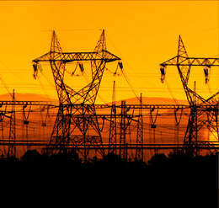

Наименование на компанията/организацията, адрес, МОЛ и БУЛСТАТ (необходими за фактурата):
……………………………………………………………………………………………………………
Имена научастниците:
……………………………………………………………………………………………………………
……………………………………………………………………………………………………………
Желая да ми бъде направена резервация в Гранд Хотел Балкан или в друг хотел за периода от......................до.................03.2020 год. за.......брой лица.
E-mail: …………………………………………………………………………………………………

Таксата за правоучастие е 480 BGN (240EUR), с включено ДДС, която покрива всички организационни разходи , която трябва да бъде платена до 10.03.2020 г.
Предлага се отстъпка от 20% oт таксата при плащане до 30.01.2020 г.

Попълнените рагистрационни форми трябва да бъдат изпратени на указания по-долу електронен адрес. Възможна е и регистрация чрез сайта на организатора)
Таксите се заплаща чрез преводно нареждане по сметката на организатора:
Български енергиен и минен форум
Уникредит Булбанк, клон Света Неделя,
BIC: UNCRBGSF
IBAN: BG71UNCR96601075968604

Първоначално се изисква изпращане на регистрационната форма на участника, след което се издава електронната фактура, последвано от заплащането на таксата.

Важно:
Не дължат такси за правоучастие: говорители и модератори, поканени гости, дипломати и представители на държавната администрация и академичните институции.

Въпроси към организаторите могат да бъдат изпращани на всеки от e-mail адресите: bulenergo@gmail.comна български или на английски език. Текуща информация свързана с програмата на конференцията може да бъде получена и на tel: +359 2/98 98 950, на мобилни +359888522776, или +359 899936228, или на сайт-а на организацията www.bulenergyforum.org

